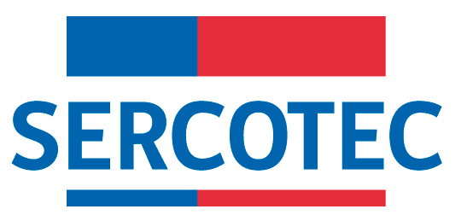

MODIFICACIÓN BASES DE CONVOCATORIA
EXPO SERCOTEC 2022 – Región O´Higgins
2022

Por el presente acto, se modifican Bases de Convocatoria “EXPO SERCOTEC 2022 – Región O´Higgins”, en el siguiente sentido:

DONDE DICE:

FECHAS DE POSTULACIÓN
Apertura: Viernes 14 de Octubre de 2022, desde las 12:00 hrs.
Cierre: Jueves 20 de Octubre , hasta las 15:00 hrs.

DEBE DECIR:

FECHAS DE POSTULACIÓN
Apertura: Viernes 14 de Octubre de 2022, desde las 12:00 hrs.
Cierre: Viernes 28 de octubre de 2022 , hasta las 15:00 hrs.

En todo aquello no modificado, rigen íntegramente las disposiciones de Bases de Postulación que por el presente acto se modifican.

